一种手动常闭挡车装置
技术领域
本实用新型是一种手动常闭挡车装置，适用于各煤矿、金属矿山、非金属矿山等所有倾角在30°以下的单轨提升运输斜巷中安装使用。
背景技术
根据“煤矿安全规程”第三百八十七条规定：在变坡点下方略大于一列车长度的地点，必须设置能够防止未挂好或脱钩的车辆继续往下跑车的挡车栏。而现在煤矿井下各绞车轨道运输巷中，各变坡点下方略大于一列车长度的地点都未设置防跑车装置。只在巷道中部设有设防止运输跑装置，当矿车在变坡点遇有跑车、溜车、脱扣、断绳等情况时，中部挡车栏装置对矿车无法进可靠的阻拦，存在很大的安全隐患。
发明内容
本实用新型是为了有效解决变坡点下方略大于一列车长度的上方发生跑车事故时，可以对矿车进行有效拦截避免事故扩大。保证轨道运输安全，防止运输跑车事故。该装置设计合理、灵活可靠，特别适用于煤矿、金属矿山、非金属矿山等所有倾角在30°以下的单轨提升运输斜巷。
本实用新型是通过以下技术方案实现的：一种手动常闭挡车装置，包括通过锚杆或锚索固定于顶板上的挡车栏底座，并排焊接于挡车栏底座下的两个凸头，与两个凸头相对的固定于挡车栏底座前方顶板上的两直角U型搭梁，
每个直角U型搭梁底部均搭置有道轨保险杠，位于直角U型搭梁底部上方的道轨保险杠端部通过钢丝绳与凸头相连接。
正常情况下，本实用新型所述装置处于常闭状态。当绞车正常运行，将道轨保险杠手动移开并固定至轨道外侧（如图2所示虚线），矿车通过后，道轨保险杠手动移至轨道内侧的相邻两轨枕之间。当矿车在变坡点遇有跑车、溜车、脱扣、断绳等情况时，挡车装置对矿车进行可靠的阻拦，避免事故的发生。
本实用新型所述装置可在煤矿、金属矿山、非金属矿山等所有倾角在30°以下的单轨提升运输斜巷中安装使用。当斜巷矿车变坡点下方略大于一列车长度的地点发生跑车时，可以对矿车进行有效拦截以免扩大事故。在巷上平台车场变坡点增设手动常闭挡车装置，根据斜巷高度定“道轨保险杠”的长度。安装手动常闭挡车装置后，必须不能影响运输物料的正常安全行驶。道轨保险杠上端用锚杆或锚索把挡车栏底座固定在巷道的顶部，挡车栏底座与道轨保险杠用钢丝绳连接，道轨保险杠保证开启、复位灵活，无卡阻现象。保险杠下端定点坑内无积水、杂物、积煤。
附图说明
图1为本实用新型所述一种手动常闭挡车装置的结构示意图。
图2为种手动常闭挡车装置的使用状态图。
图中：1-挡车栏底座，2-凸头，3-直角U型搭梁，4-道轨保险杠，5-钢丝绳，6-锚杆或锚索。
具体实施方式
一种手动常闭挡车装置，包括通过锚杆或锚索6固定于顶板上的挡车栏底座1，并排焊接于挡车栏底座1下的两个凸头2，与两个凸头2相对的固定于挡车栏底座1前方顶板上的两直角U型搭梁3，
每个直角U型搭梁3底部均搭置有道轨保险杠4，位于直角U型搭梁3底部上方的道轨保险杠4端部通过钢丝绳5与凸头2相连接。
具体使用时，两直角U型搭梁3位于挡车栏底座1前方400mm。

权利要求书
1.一种手动常闭挡车装置，其特征在于，包括通过锚杆或锚索（6）固定于顶板上的挡车栏底座（1），并排焊接于挡车栏底座（1）下的两个凸头（2），与两个凸头（2）相对的固定于挡车栏底座（1）前方顶板上的两直角U型搭梁（3），
每个直角U型搭梁（3）底部均搭置有道轨保险杠（4），位于直角U型搭梁（3）底部上方的道轨保险杠（4）端部通过钢丝绳（5）与凸头（2）相连接。

说明书摘要
本实用新型是一种手动常闭挡车装置，适用于各煤矿、金属矿山、非金属矿山等所有倾角在30°以下的单轨提升运输斜巷中安装使用。其包括通过锚杆或锚索固定于顶板上的挡车栏底座，并排焊接于挡车栏底座下的两个凸头，与两个凸头相对的固定于挡车栏底座前方顶板上的两直角U型搭梁，每个直角U型搭梁底部均搭置有道轨保险杠，位于直角U型搭梁底部上方的道轨保险杠端部通过钢丝绳与凸头相连接。本实用新型所述装置可在煤矿、金属矿山、非金属矿山等所有倾角在30°以下的单轨提升运输斜巷中安装使用。当斜巷矿车变坡点下方略大于一列车长度的地点发生跑车时，可以对矿车进行有效拦截以免扩大事故。

说明书附图
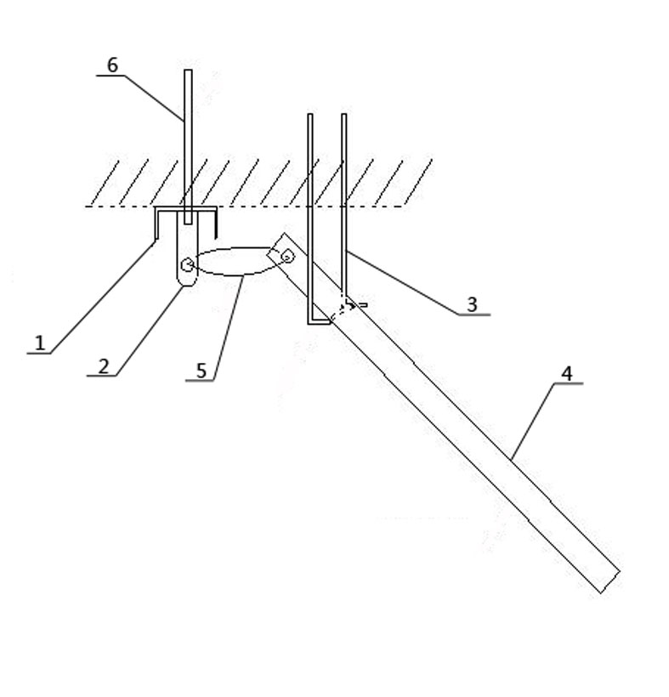
图1
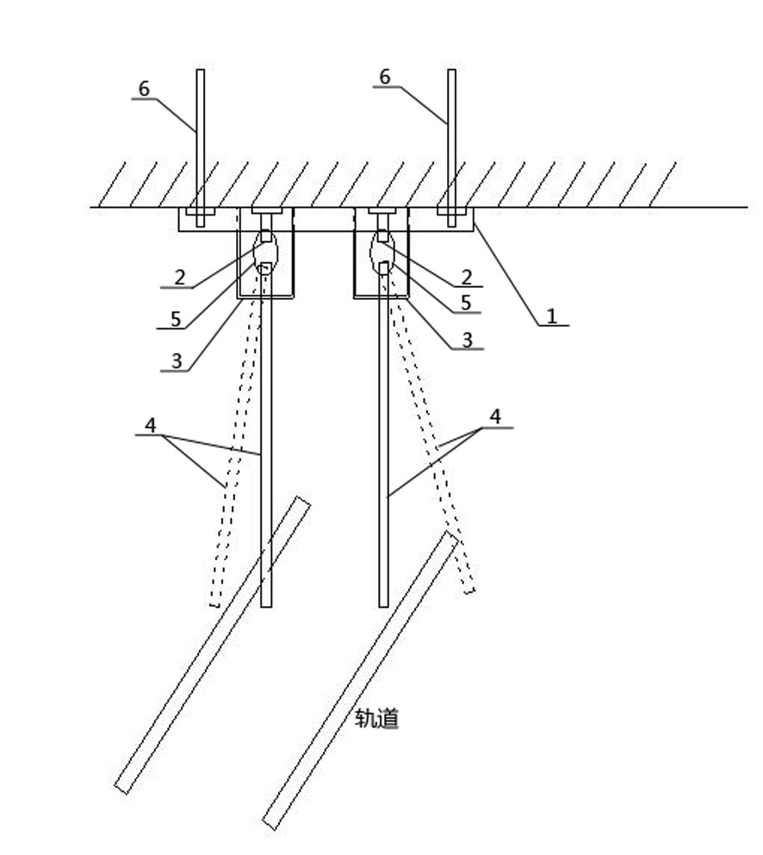
图2

